Evidencia de la prueba del chapter

Proyecto

Se ha desarrollando un proyecto con dos páginas. La primera consta de una página de login donde se puede entrar usuario y contraseña donde se valida que el usuario sea username y la contraseña sea password:

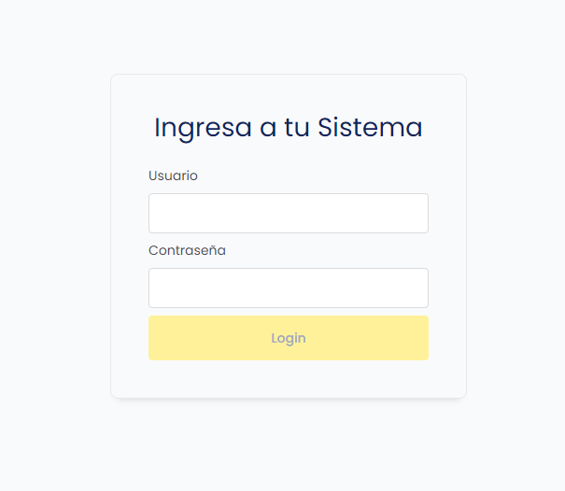

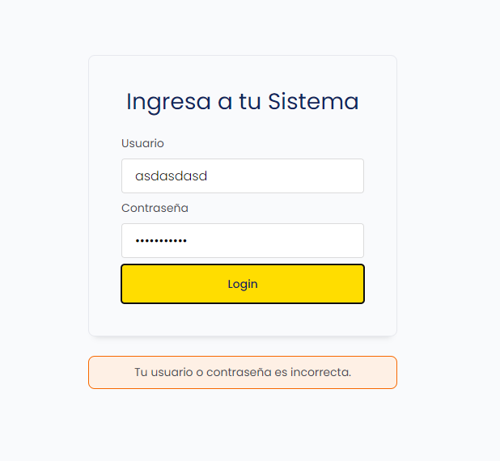

La segunda página sería un dashboard donde se puede cargar un archivo xlsx con el formato:

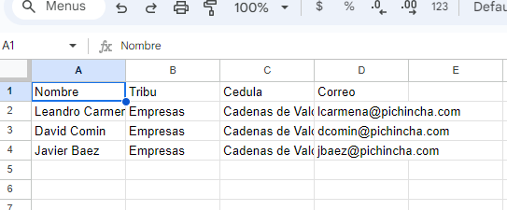

El mismo se mostrará en una tabla donde se puede eliminar o adicionar una nueva persona:

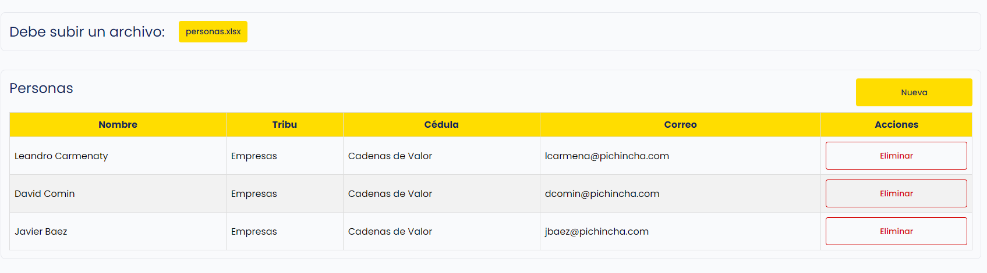

Repositorio

Se creó un repositorio público en github:

<https://github.com/LeoCtyDevsu/pruebatecnica>

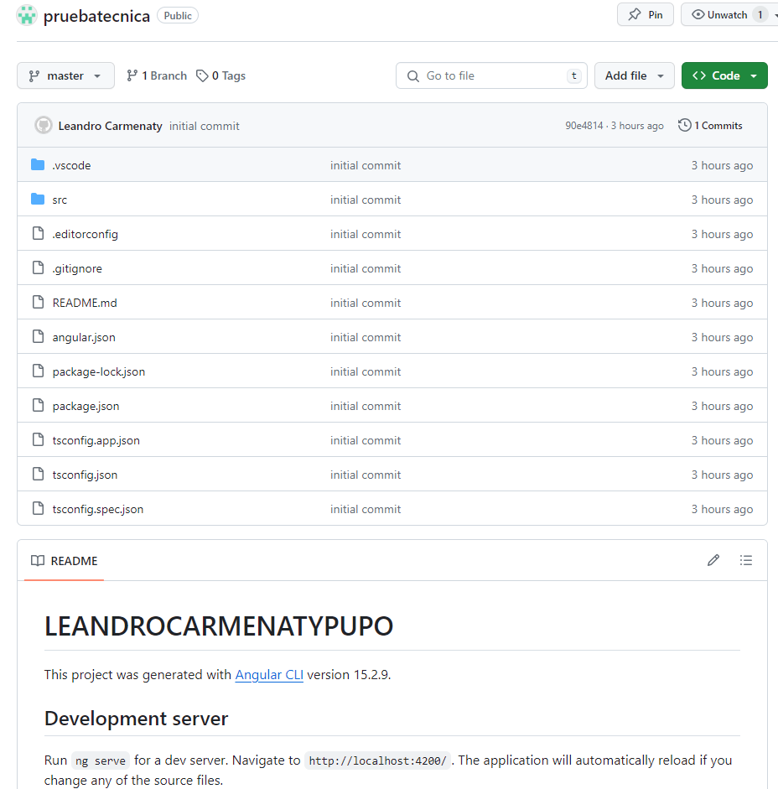

Se han subido los siguiente commits:

